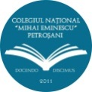 | COLEGIUL NAȚIONAL  “MIHAI EMINESCU” PETROȘANI |  | MINISTERUL EDUCAȚIEI NAȚIONALE  ȘI CERCETĂRII ȘTIINȚIFICE

ZIUA PORTILOR DESCHISE
23 FEBRUARIE 2017
INTERVAL ORAR 10.00-13.00

